# 第1课时　力及力的作用效果



1．认识生活中各种与力相关的现象。

2．知道力的概念和力的单位，感知力的大小。

3．探究力的作用效果。

1．通过观察图片、实验现象或生活中有关力的现象，感受力的特点，从而认识力的两种作用效果。

2．引导学生主动探究力学现象，自己设计实验，掌握转换法(微小力使物体形变的放大方法)的应用，掌握科学探究的方法。

1．培养学生乐于观察生活、观察自然的情趣。

2．在解决问题的过程中，能主动与他人合作，有克服困难的信心和决心，从中获得成功的喜悦。

1．认识力的概念，分辨施力物体和受力物体。

2．力的作用效果的理解。

1．力的概念。

2．对力产生的效果会进行判断。

两个蹄形磁铁和两个小车、大头针、两根弹簧、篮球、小钢球、刻度尺、多媒体课件等。



一、情景引入

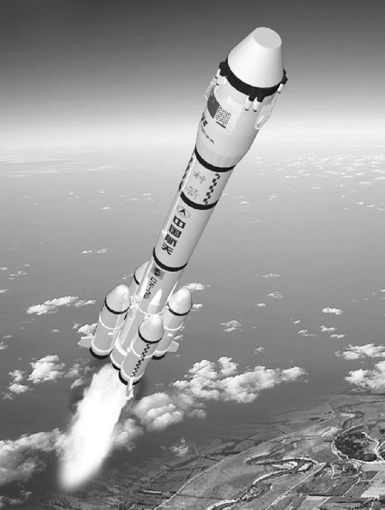

投影“神舟十一号”发射时的照片，提出问题：火箭为什么能离开地球，遨游太空，实现我国的飞天梦？(鼓励学生大胆说出自己的想法！)

我们在日常生活中常常提到“力”这个字。如一个人推了别人一下，就有了推力；同学们上课要集中注意力；要提高部队的战斗力等。

老师提问：“力”这个字大家太熟悉了，同学们知道有关“力”字的词语有哪些呢？

学生回答：力量、力气、能力、理解力、战斗力、“给力”、力不从心、力所能及、身体力行、身强力壮、力争上游、四肢无力……

在同学们说出的这么多的“力”中，力的含义各不相同。在物理学中，“力”又是什么呢？力是物理学中一个重要的概念，在物理学中所说的“力”与生活中所说的很多“力”有很大的区别。那么，在物理学中，究竟什么是力呢？下面就让我们一起来探究吧！

二、新课教学

探究点一：力是什么

1．展示并罗列现象。

用多媒体课件上的图片展示日常生活中、体育活动中以及工农业生产中与力有关的现象。

学生思考问题：在力的现象中，会涉及几个物体？发生力的作用时，物体间是否必须相互接触？

(1)日常生活中：手拍打桌子，左手拍右手(学生实验)，人推车……(学生举例)

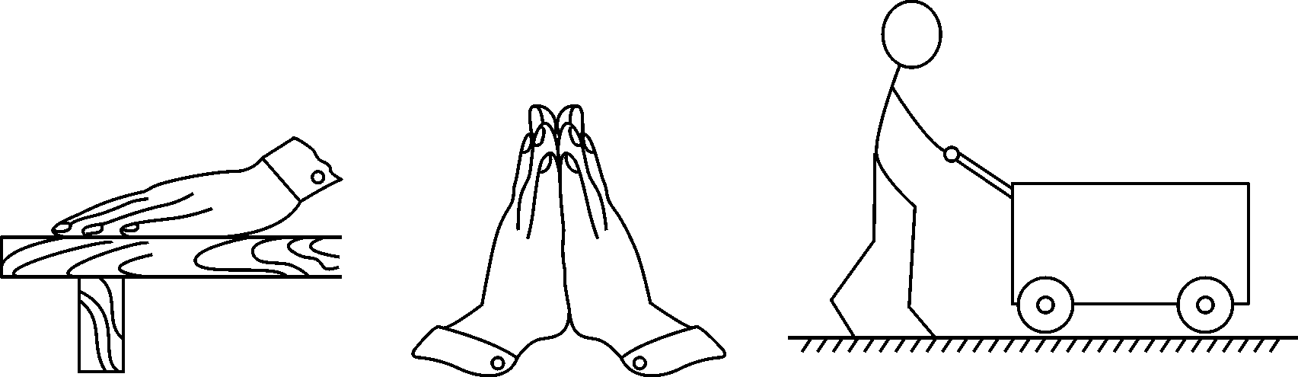

小结：在这些力现象中，都涉及两个物体。

(2)体育运动中：足球运动员踢球，举重运动员举起杠铃、排球运动员托球……(学生举例)

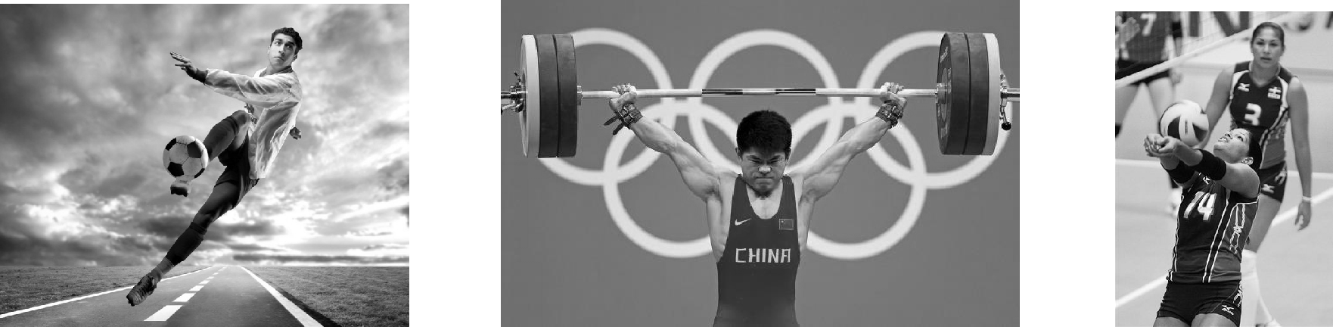

上面这些实例中的力都与人有关，都伴随着肌肉紧张，所以力的概念最初是由肌肉紧张而来的。

提问：如果没有人是不是就没有力的作用呢？

(3)工农业生产中：汽车拉拖车，起重机吊货物……(学生举例)

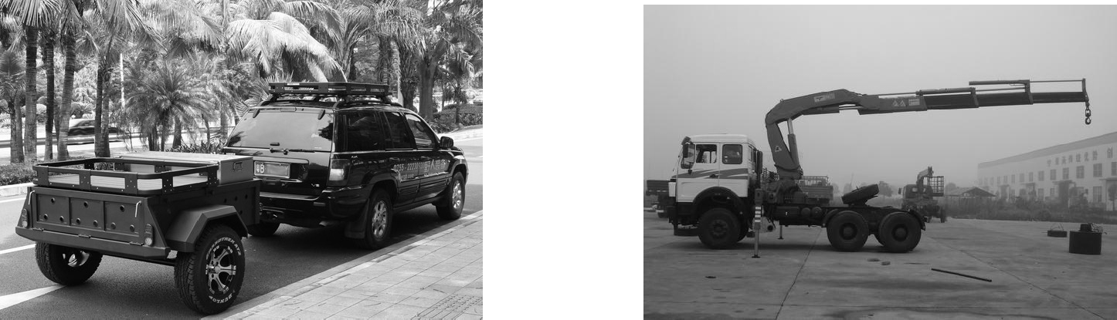

以上的例子都存在力的作用，并且物体均是直接接触的。由此可见，没有人的参与，也可以有力的作用。

提问：没有直接接触的物体之间有没有力的作用呢？

演示实验：磁铁吸引大头针……(学生举例)

小结：没有直接接触的物体之间也有力的作用。

2．活动一：体验力。

请同学们利用身边的物品互相设计并展示几个力，并仔细体验(也可举出生活中的实例)。看哪一组设计得又多又好，并仿照着填入下面的表格中。

|  |  |  |  |  |
| --- | --- | --- | --- | --- |
| 例 | 手搬桌子 | 手 | 搬 | 桌子 |
| 1 | 蚂蚁搬运食物 | 蚂蚁 | 搬运 | 食物 |
| 2 | 运动员举起杠铃 | 运动员 | 举起 | 杠铃 |
| 3 | 牛拉犁 | 牛 | 拉 | 犁 |
| 4 | 磁铁吸引大头针 | 磁铁 | 吸引 | 大头针 |

【说出你的体会】要想有力的话，需满足什么条件？

思考：

(1)力不可以(选填“可以”或“不可以”)离开物体而存在。

(2)力产生时两个物体不一定(选填“一定”或“不一定”)相互接触。

3．归纳总结。

以上现象的共同点：物体－作用－物体。有力存在时，总有一个物体对另一个物体发生了作用，推、拉、挤、打击、吸引、举起、排斥等都是对作用的具体描绘。所以，力是物体对物体的作用。

4．提出施力物体和受力物体的概念。

一个力必与两个物体有关，对一个力来说，一定有施力物体也一定有受力物体。让学生举例，并指出施力物体和受力物体，加深对“力是物体对物体的作用”的理解。如人用绳子提桶时，对于桶而言，谁是施力物体？是手还是绳子？

5．力的单位。

为了描述力的大小，在物理学中对力的单位作出规定：在国际单位制中，力的单位是牛顿，简称牛，符号是N。

感受1N的大小：让学生用手托起一个苹果，手对苹果施加的力大约是1N；拿起两个鸡蛋所用的力大约是1N。

探究点二：力的作用效果

物理学中，人们常通过力的作用效果来认识和描述力。

1．力可以改变物体的形状。

(1)实验探究。

演示实验：用手将弹簧拉长，用手压皮球。

学生实验：学生用手使刻度尺变弯曲，把橡皮泥捏成自己喜欢的形状，用力挤压气球。

(2)多媒体展示图片，举例说明。

①跳水运动员站在跳板上；

②箭射出前拉弓。

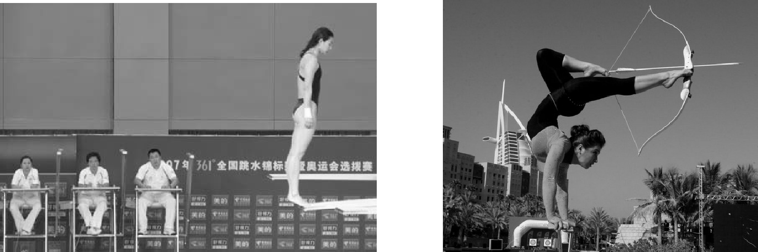

(3)归纳总结：力可以改变物体的形状。

(4)进一步理解。

通过学生实验回答：用较大的力和用较小的力使刻度尺发生弯曲的程度相同吗？

明确用很小很小的力，物体也会发生形变，只不过形变很小，用肉眼根本看不出来。

趣味小实验：拿出一面小镜子，将镜子放在处于向阳一面的桌子上，调整角度会发现有一束反射光线照射在墙壁上，当用手指叩击镜子附近的桌面时，墙壁上的光斑会发生什么现象。要求学生观察、思考并回答，理解微小力也能改变物体的形状的探究方法，理解转换法在学习中的应用。

2．力可以改变物体的运动状态。

(1)实验探究。

演示实验：

①篮球由静止变为运动。竖直上抛的篮球向上运动时越来越慢，向下运动时越来越快；②用多媒体演示运动的小钢珠在磁铁的作用下，改变了运动的方向。请学生说明其原因。

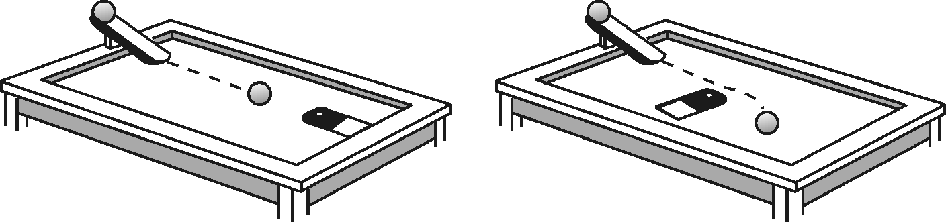

(2)用图片进一步展示、说明，学生描绘：足球静止在地面上，运动员*A*用脚踢它时给它一个力，足球受到这个力由静止变为运动；运动员*B*用头冲顶足球，足球受到这个力而改变运动方向；运动员*C*伸手抱住足球，足球受到这个力之后由运动变为静止。

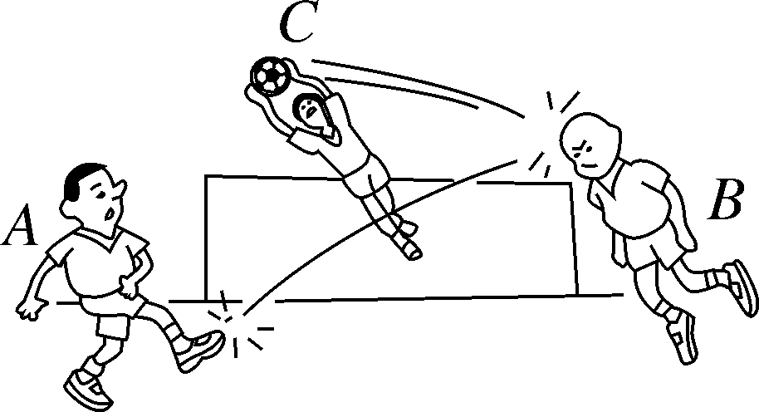

(3)归纳总结：物体由静到动、由动到静，以及运动快慢和方向的改变，都可认为它的运动状态发生了改变。上面的例子说明，力可以改变物体的运动状态。

(4)学生举例(各种球类运动)，力还有别的作用效果吗？

三、板书设计

第1节　力

第1课时　力及力的作用效果

1．力

2．力的两个作用效果



学生对力有比较浅显的认识，但往往是不确切甚至是不科学的。要使学生初步形成力的概念，最好是从学生熟悉的生活、生产的实例中抽象出力是物体对物体的作用。